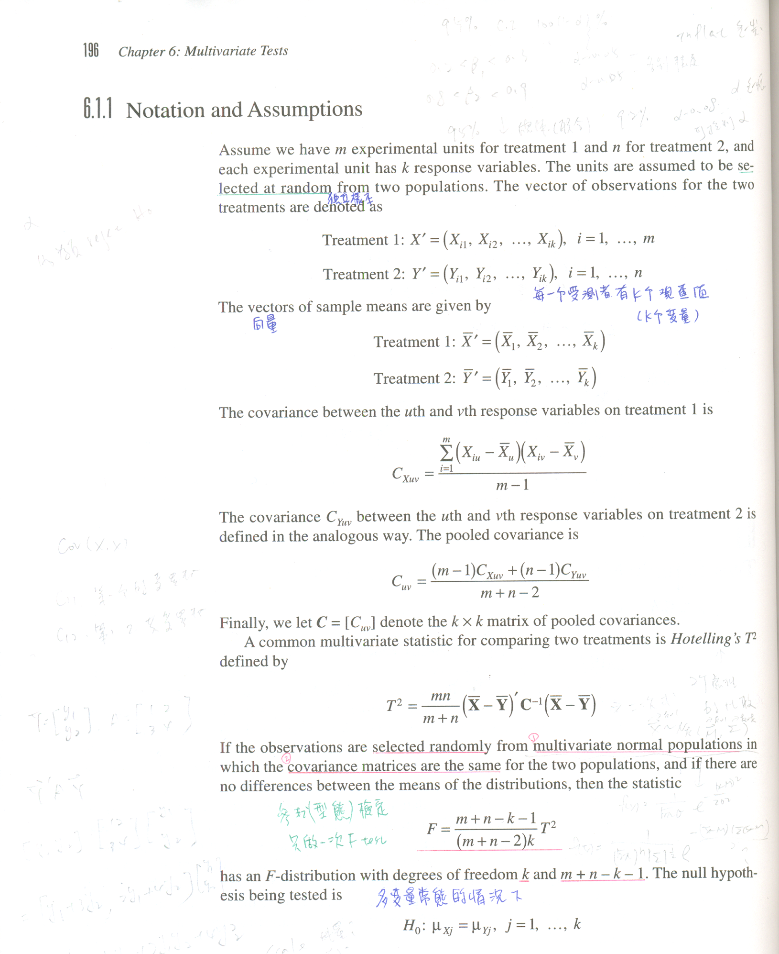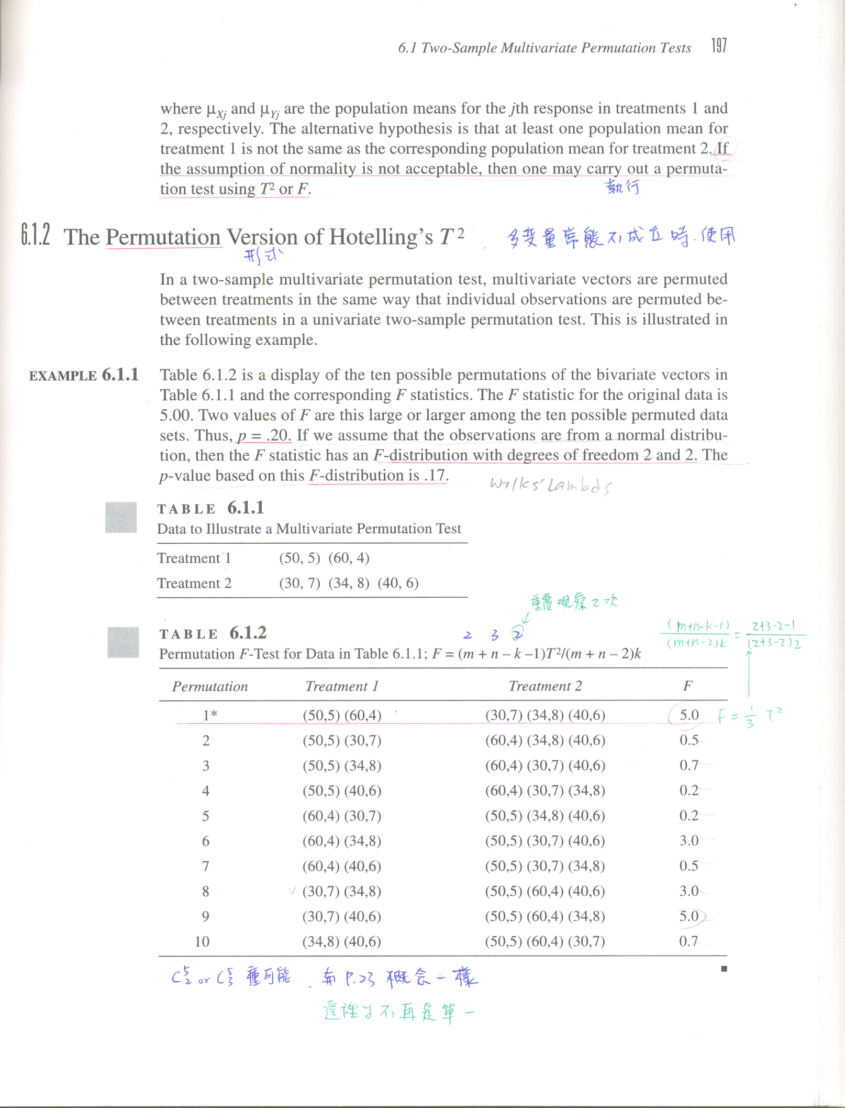

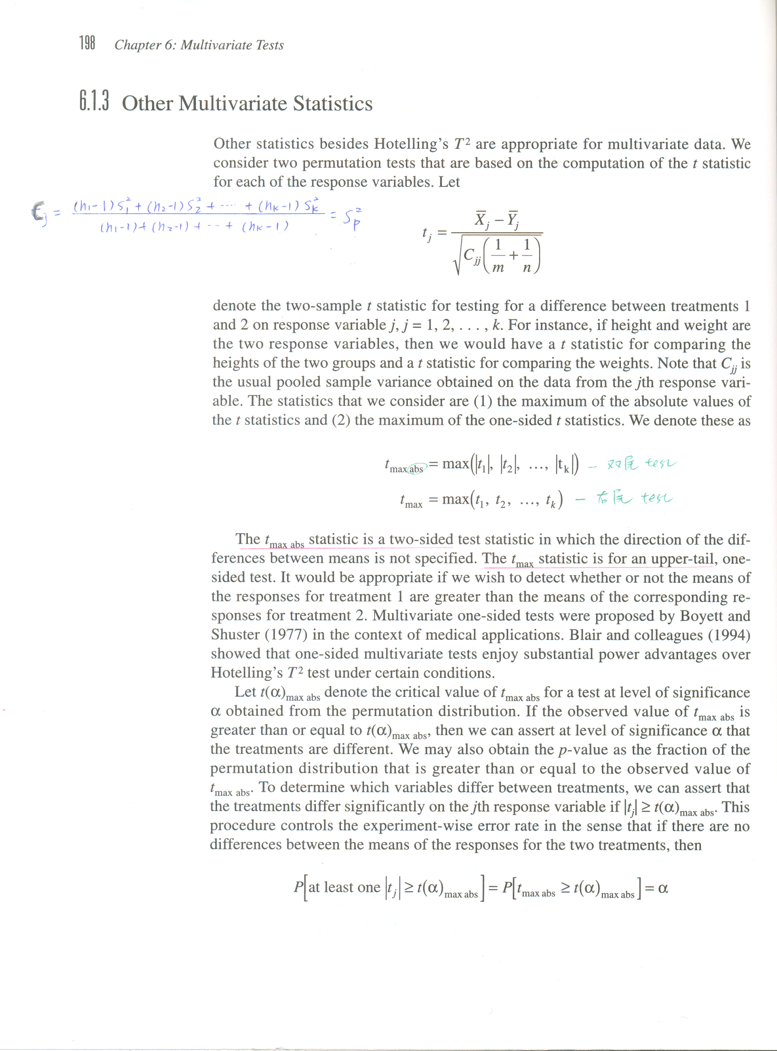

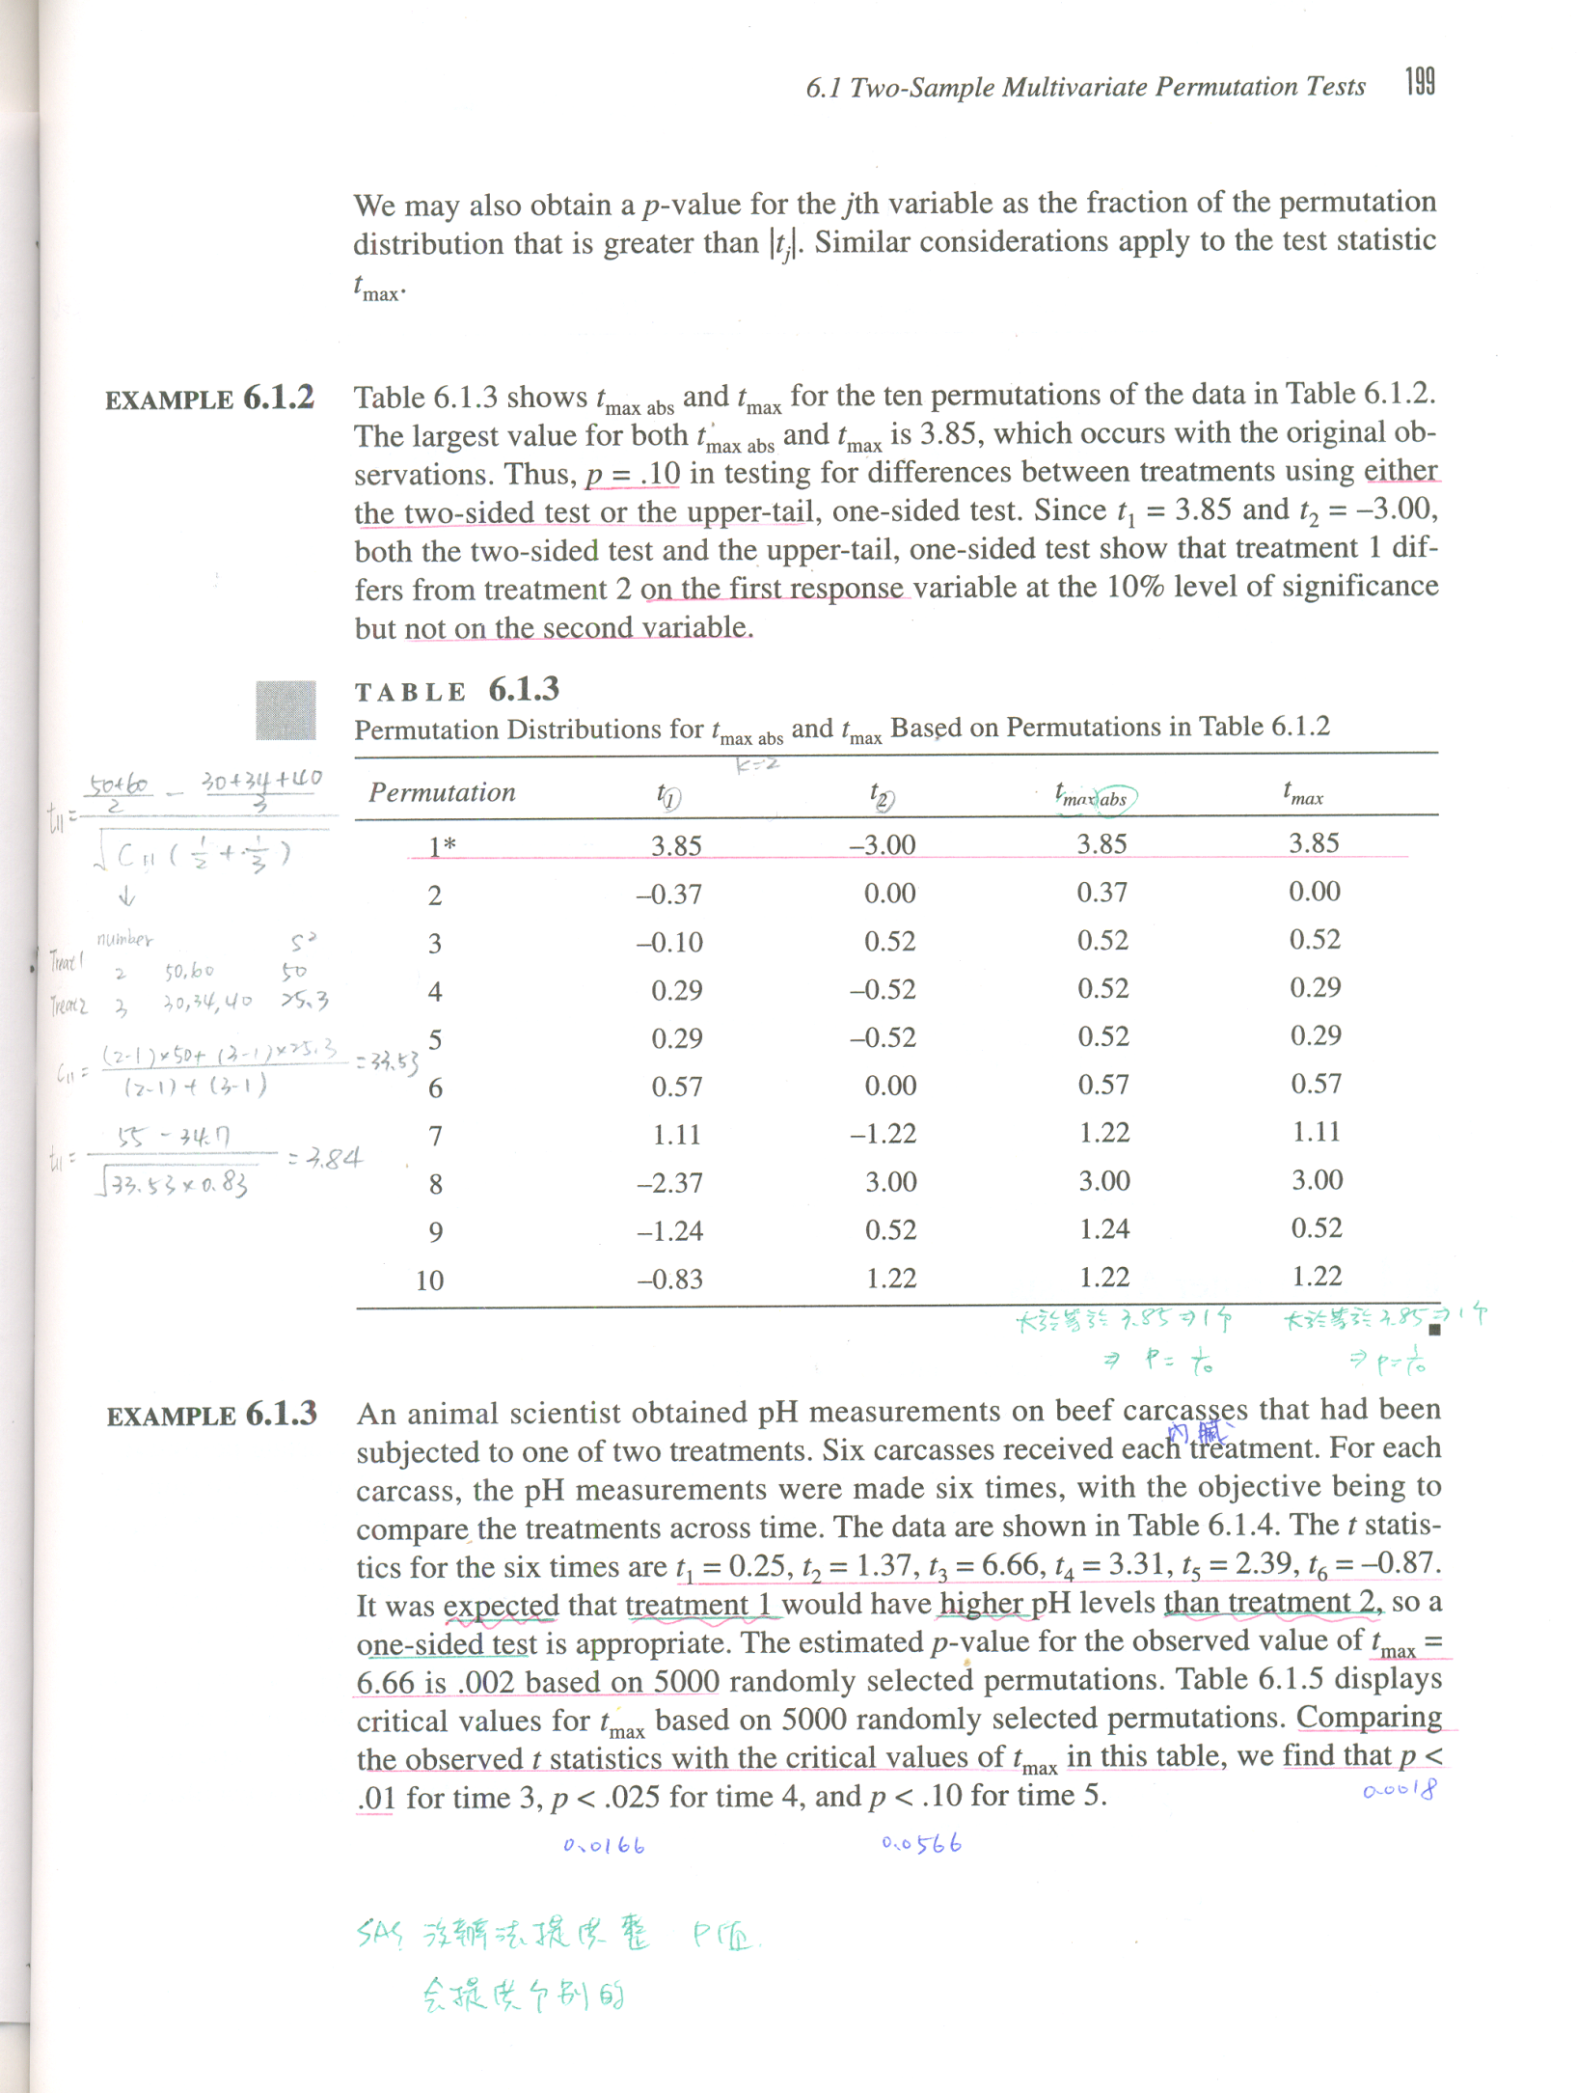

 | treat1 | treat1 | treat1 | treat1 | treat2 | treat2 | treat2 | treat2 | treat2 | treat2 | T2.  value | V12 | t1.  value | t2.  value | tmaxabs.  value | tmax.  value
1 | 50.00 | 5.00 | 60.00 | 4.00 | 30.00 | 7.00 | 34.00 | 8.00 | 40.00 | 6.00 | 15.00 | 5.00 | 3.85 | -3.00 | 3.85 | 3.85
2 | 40.00 | 6.00 | 60.00 | 4.00 | 30.00 | 7.00 | 34.00 | 8.00 | 50.00 | 5.00 | 1.50 | 0.50 | 1.11 | -1.22 | 1.22 | 1.11
3 | 40.00 | 6.00 | 50.00 | 5.00 | 30.00 | 7.00 | 34.00 | 8.00 | 60.00 | 4.00 | 0.60 | 0.20 | 0.29 | -0.52 | 0.52 | 0.29
4 | 34.00 | 8.00 | 60.00 | 4.00 | 30.00 | 7.00 | 40.00 | 6.00 | 50.00 | 5.00 | 9.00 | 3.00 | 0.57 | 0.00 | 0.57 | 0.57
5 | 34.00 | 8.00 | 50.00 | 5.00 | 30.00 | 7.00 | 40.00 | 6.00 | 60.00 | 4.00 | 2.14 | 0.71 | -0.10 | 0.52 | 0.52 | 0.52  10  種  組合
6 | 34.00 | 8.00 | 40.00 | 6.00 | 30.00 | 7.00 | 50.00 | 5.00 | 60.00 | 4.00 | 2.14 | 0.71 | -0.83 | 1.22 | 1.22 | 1.22
7 | 30.00 | 7.00 | 60.00 | 4.00 | 34.00 | 8.00 | 40.00 | 6.00 | 50.00 | 5.00 | 0.60 | 0.20 | 0.29 | -0.52 | 0.52 | 0.29
8 | 30.00 | 7.00 | 50.00 | 5.00 | 34.00 | 8.00 | 40.00 | 6.00 | 60.00 | 4.00 | 1.50 | 0.50 | -0.37 | 0.00 | 0.37 | 0.00
9 | 30.00 | 7.00 | 34.00 | 8.00 | 40.00 | 6.00 | 50.00 | 5.00 | 60.00 | 4.00 | 9.00 | 3.00 | -2.37 | 3.00 | 3.00 | 3.00
10 | 30.00 | 7.00 | 40.00 | 6.00 | 34.00 | 8.00 | 50.00 | 5.00 | 60.00 | 4.00 | 15.00 | 5.00 | -1.24 | 0.52 | 1.24 | 0.52

 | F | tmaxabs | tmax
p-value | 0.20 | 0.10 | 0.10  $$\frac{1}{10}$$  $$\frac{1}{10}$$  $$\frac{2}{10}$$

這是修”無母數”課程時，的課本例題，
因為sas無法提供整體的p值
但能提供個別的F值、tmaxabs值、tmax值，
所以只能將所有的F值、tmaxabs值、tmax值跑出，再將P值求出

自己用R寫出的程式將所有組合輸入，即可求出整体的P值以及所有個別的F值、tmaxabs值、tmax值(因為還沒想出如何將所有組合列出的程式，所以得手輸入所有組合)

R程式在檔名”CHAPTER 6 R-無母數 -T2_F_tmaxabs_tmax~table6.1.2 p197p199.txt”裡

SAS程式(跑出個別值)-(大陳怡如老師提供的程式)
DATA HOTEL;
INPUT TREAT Y1 Y2;
CARDS;
1 50 5
1 60 4
2 30 7 10種組合，重複輸入10種組合，跑出各別的值(或用迴圈方法)
2 34 8
2 40 6
;
PROC GLM;
CLASS TREAT;
MODEL Y1 Y2=TREAT;
CONTRAST 'TREAT 1 VS TREAT 2' TREAT 1 -1;
MANOVA ;
RUN;
PROC TTEST;
CLASS TREAT;
VAR Y1 Y2;
PROC MULTTEST DATA=HOTEL PERM N=10;
CLASS TREAT;
CONTRAST 'TREAT 1 VS TREAT 2' 1 -1;
TEST MEAN(Y1-Y2);
PROC MULTTEST DATA=HOTEL PERM N=10;
CLASS TREAT;
CONTRAST 'TREAT 1 VS TREAT 2' 1 -1;
TEST MEAN(Y1-Y2/UPPER);
RUN;

